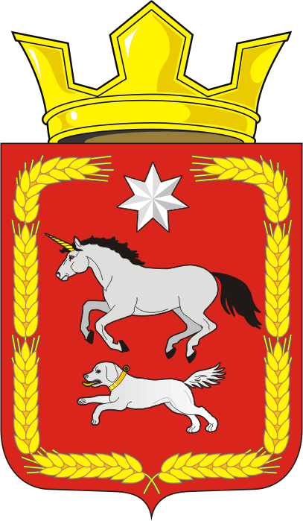
СОВЕТ ДЕПУТАТОВ муниципального образования
КАИРОВСКИЙ СЕЛЬСОВЕТ саракташскОГО районА
оренбургской области
ПЯТЫЙ созыв

Р Е Ш Е Н И Е
четвертого очередного заседания Совета депутатов
муниципального образования Каировский сельсовет
пятого созыва

24 декабря 2025 года с.Каировка №20

О внесении изменений в Порядок формирования и использования бюджетных средств муниципального дорожного фонда Каировский сельсовет Саракташского района Оренбургской области, утверждённый решением Совета депутатов Каировского сельсовета Саракташского района Оренбургской области от 25.06.2013 № 111 (с изменениями от 25.09.2013 №115, от 10.01.2014 №136, от 10.08.2018 №121, от 09.11.2018 №133, от 26.03.2024 №157)

В соответствии с пунктом 5 статьи 179.4 Бюджетного кодекса Российской Федерации, Федеральным законом 20.03.2025 г. № 33-ФЗ «Об общих принципах организации местного самоуправления в единой системе публичной власти», руководствуясь Уставом муниципального образования Каировский сельсовет Саракташского района Оренбургской области

Совет депутатов Каировского сельсовета

Р Е Ш И Л:

1. Внести в Порядок формирования и использования бюджетных средств муниципального дорожного фонда Каировский сельсовет Саракташского района Оренбургской области, утверждённый решением Совета депутатов Каировского сельсовета Саракташского района Оренбургской области от 25.06.2013 № 111 (с изменениями от 25.09.2013 №115, от 10.01.2014 №136, от 10.08.2018 №121, от 09.11.2018 №133, от 26.03.2024 №157) (далее – Порядок) следующие дополнения:
1.1. Пункт 2.1. Раздела 2 Порядка дополнить абзацем 9 следующего содержания:
«поступлений иных межбюджетных трансфертов из бюджетов других уровней в форме иной дотации на снятие напряженности исполнения бюджета поселения на сумму 875 000 (восемьсот семьдесят пять тысяч) рублей.»
2. Настоящее решение вступает в силу после дня его официального опубликования, подлежит размещению на официальном сайте муниципального образования Каировский сельсовет Саракташского района Оренбургской области в сети «Интернет» и действует до 31.12.2025 года включительно.
3. Контроль за исполнением данного решения возложить на постоянную комиссию Совета депутатов по бюджетной, налоговой, финансово-экономической политике и собственности (Батеев Н.С.).

Председатель Совета депутатов сельсовета О.А. Пяткова

Глава муниципального образования
Каировский сельсовет А.Н.Логвиненко

Разослано: администрации района, постоянной комиссии, прокурору района, информационный бюллетень «Каировский сельсовет», официальный сайт сельсовета, в дело

